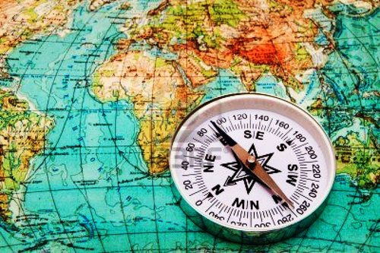
LA GEOGRAFÍA:
Del Griego: Geo (tierra) y graphe (descripción).
Es una ciencia que:
- estudia y describe la forma de la Tierra,
- la distribución y disposición de los elementos en la superficie terrestre.
- cómo la sociedad transforma los espacios que ocupa.
Su objeto de estudio ha ido cambiando con las necesidades de las sociedades a los largo de la Historia.
Cada sociedad transforma el medio donde vive según sus necesidades y su cultura. Por eso en el planeta encontramos diferentes espacios geográficos.
El espacio geográfico es el resultado de la interacción entre una sociedad y su ambiente por eso a medida que las sociedades en su dinámica varían en el tiempo, los espacios se transforman. Constituye al espacio físico organizado por la sociedad, el entorno en el que se desenvuelven los grupos humanos en su interrelación con el medio ambiente (de allí la idea de construcción social).
La Geografía entonces estudiará los espacios socialmente construidos.
Este estudio involucra conceptos claves como:
- Paisaje: Es lo que se ve en una determinada porción de la superficie terrestre. En un paisaje pueden predominar elementos naturales o artificiales.
- Ambiente: Es el entorno que rodea a la sociedad y la sociedad misma, ya que ella lo construye y modifica.
Para estudiarla se aplican diferentes métodos:
- Recolección de datos.
- Anotación de los resultados en cartas, gráficos, textos, mapas.
- El análisis de la información.
Desde un punto de vista global, la geografía puede dividirse en regional y general.
- La geografía regional, estudia las diversas áreas de la tierra y se centra, sobre todo, en las combinaciones únicas y particulares de rasgos humanos y físicos que caracterizan cada región y las diferencias entre unas y otras.
- La geografía general estudia los elementos humanos y físicos de la Tierra con un carácter individual.
Se divide en ramas:
- geografía física : estudia la forma y estructura de la superficie terrestre. Se subdivide en:
- Geomorfología,
- climatología
- hidrografía terrestre y marítima
- geografía biológica
- geografía humana: demográfica, económica y social, rural y urbana, y política.

Herramientas del Geógrafo: Fuente: http://www.ign.gob.ar/NuestrasActividades/ProduccionCartografica/Introduccion
Cartografía
Es la rama de las ciencias geográficas destinada a expresar gráficamente el conocimiento que se tiene de la superficie de la tierra, en sus más diversos aspectos.
La representación de la tierra debe resolver 3 problemas:
1- La forma: SISTEMA DE PROYECCIONES CARTOGRÁFICAS
Una proyección es un sistema plano de meridianos y paralelos sobre el cual puede dibujarse sobre un mapa.
Según su modo de obtención atribuyéndose por su complejidad figuras geométricas capaces de aplanarse para representar la tierra pueden ser:
- Cilíndricas,
- cónicas y
- acimutales o planas.

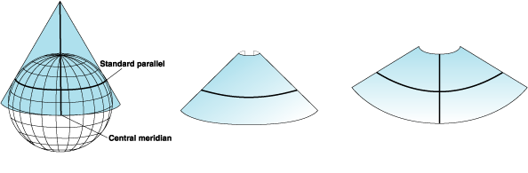
Representación Cónica (tangente)
Se sitúa un cono imaginario sobre el globo. El cono y el globo se tocan a lo largo de una línea de latitud. Dicha línea es el paralelo estándar. El cono se corta a lo largo de la línea de longitud opuesta al meridiano central y se convierte en un plano.

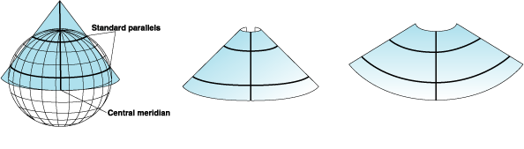
Cónica (secante)
Se sitúa un cono imaginario sobre el globo que atraviesa parte de la superficie de éste. El cono y el globo se tocan a lo largo de dos líneas de latitud. Dichas líneas son los paralelos estándar. El cono se corta a lo largo de la línea de longitud opuesta al meridiano central y se convierte en un plano.

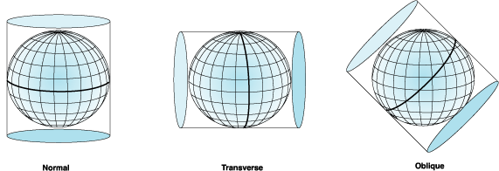
Orientaciones cilíndricas
Se sitúa un cilindro imaginario alrededor del globo. El cilindro puede tocar el globo a lo largo de una línea de latitud (tipo normal), a lo largo de una línea de longitud (tipo transversal) o a lo largo de otra línea cualquiera (tipo oblicuo).

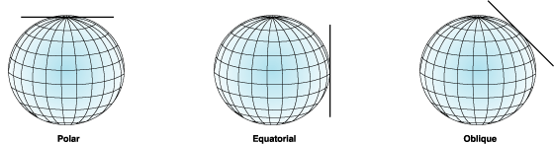
Representación plana
Se sitúa un plano imaginario sobre el globo. El plano puede tocar el globo en uno de sus polos (tipo polar), en el ecuador (tipo ecuatorial) o en otra línea cualquiera (tipo oblicuo).

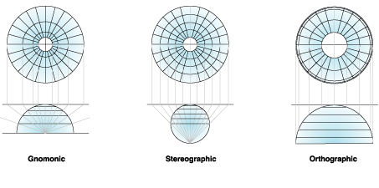
Representación polar o acimutal
Las proyecciones planas o acimutales pueden reproducirse con diferentes perspectivas. El punto de proyección gnomónica se sitúa en el centro del globo. En la proyección estereográfica, el punto de contacto se sitúa en el polo opuesto del globo. El punto de perspectiva en la proyección ortográfica está situado en el infinito.

2) El Tamaño: LA ESCALA: es la representación gráfica de una porción de la superficie terrestre, realizada de tal manera que guarda relación uniforme y proporcional. La escala es la relación entre la distancia en el mapa y la correspondiente dirección sobre el terreno se conoce con esta definición.
Puede representarse tanto en forma numérica como gráfica.

La ESCALA NUMÉRICA puede representarse de dos maneras como por ejemplo:
* Mediante una fracción, en cuyo numerador aparece un uno, y en el denominador la proporción de realidad que a esa unidad medida en el mapa corresponde, por ejemplo, una escala 1/50.000, se traduce con que una unidad representada en el mapa son 50.000 de la realidad, así 1 cm. medido en el mapa sería igual a 50.000 cm. de la realidad, es decir, a 500 m. Por tanto, cuanto menor es el denominador mayor es la escala y mayor es el espacio representado en el mapa. Se colocará en forma centrada por encima de la escala gráfica.
* Mediante un gráfico aparece representada mediante una línea recta dividida en segmentos, indicando los kilómetros o metros de la realidad que corresponden a cada tramo del segmento, de forma que permite obtener directamente con cada distancia medida en el mapa o plano, qué distancia corresponde sobre el terreno.
Llevará siempre un dividendo que representa la menor división de la escala a la derecha, expresada en unidades enteras de kilómetros. Ejemplo:
- A la escala 1:50 000, el dividendo tendrá 2 cm dividido en 10 partes.
- A la escala 1:100 000, el dividendo tendrá 1 cm dividido en 10 partes.
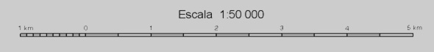
La ESCALA HIPSOBATIMETRICA utiliza colores para representar el relieve emergido y sumergido.

3-La representación de los elementos de la tierra: SIMBOLOS CARTOGRÁFICOS
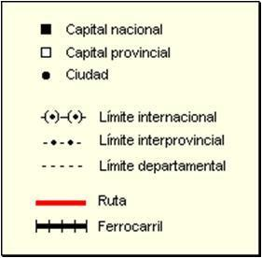
Son símbolos gráficos que se emplean en un mapa para representar diversos elementos que se encuentran en la superficie terrestre. Suelen usarse signos estandarizados cuyos significados son compartidos y entendidos a nivel internacional. Ejemplos:

